海南省气象局 海南省住房和城乡建设厅
关于调整贯彻落实省政府优化建设工程 防雷许可实施意见部分内容的通知

琼气发〔2020 〕11号

各市、县、自治县气象局、住房和城乡建设局，各有关单位∶
为进一步贯彻落实国务院、省政府关于优化建设工程防雷许可 的部署，海南省气象局、海南省住房和城乡建设厅对《海南省气象 局 海南省住房和城乡建设厅关于贯彻落实省政府优化建设工程防 雷许可实施意见的通知》（琼气发〔2017〕2号，以下简称《通知》） 部分内容进行调整，现将有关事项通知如下。
一、将《通知》中第二条第二项的“建设单位应委托具有防雷

检测资质的检测单位承担防雷装置检测，防雷装置检测报告及防雷 工程竣工验收资料纳入建设项目档案”的表述内容，调整为∶“属 于气象部门审批范围的防雷工程项目，气象审批主管部门应委托具 有防雷检测资质的检测单位承担防雷装置检测，并组织防雷工程竣 工验收，防雷装置检测报告及防雷工程竣工验收资料纳入建设项目 档案”。《通知》实施意见的其余内容保持不变。
二、将《通知》附件1和补充附件规定由气象部门承担的高度 超过100米的超高层建（构）项目、悬索桥、斜拉桥、高耸结构类 型的特殊桥梁、城市轨道交通、体育场馆等房屋建筑工程和市政基 础设施工程防雷装置设计审核、竣工验收许可，调整为住房和城乡 建设部门统一监管，整合纳入建筑工程施工图审查、竣工验收备案 流程。《通知》的附件1和补充附件即行废止，以本通知附件为准。
三、气象、住房和城乡建设部门要按照调整后的建设工程防雷 安全监管范围清单，及时梳理修改相关行政审批事项清单、办事指 南，确保其符合国务院“放管服”改革要求。
四、对于本次调整监管范围内的房屋建筑工程和市政基础设施 工程，已完成防雷装置设计审核许可、尚未竣工验收的，仍由气象 部门负责其竣工验收许可;防雷装置设计审核尚未受理的，气象部 门不再受理，纳入住房和城乡建设部门监管。
本通知自下发之日起执行。

海南省气象局

附件∶海南省气象部门 海南省住房和城乡建设部门建设工 程防雷安全监管范围清单

海南省住房和城乡建设厅

2020 年 5 月9 日
（此件主动公开）

海南省气象局办公室 2020 年 5月9日印发
— 3 —

附件
海南省气象部门、海南省住房和城乡建设部门 建设工程防雷安全监管范围清单

监管部门 | 项目性质 | 项 目 类 型
气象部门 | 易燃易爆 场所 | 油库、气库、弹药库、加油站、加气站、油气码头，烟花爆竹生 产车间（厂房）与库房，炸药、火药、雷管、导火索等民爆物品生产 车间（厂房）与库房，液化石油气、天然气生产车间（厂房）与存储 罐区（储气瓶库），爆炸、易燃等危险化学品生产车间（厂房）与库 房，石油化工建设项目、合成材料及加工工程、石油产品深加工项程、 化纤工程，及其以上建设工程和场所，其附属的房屋建筑工程和市政 基础设施工程。  房屋建筑工程和市政基础设施工程其附属的油站（库房）、石油 液化气站（库房）、氧气、氢气库房等燃易爆建设工程。
 | 旅游景点 | 雷电风险在一、二级地区，专门提供游览服务，有独立管理区，有明 确的管理界限的场所或者区域，有统一的经营管理机构，并收取门票 的旅游景点内的建（构）筑物及各类设施。
 | 矿区 | 雷电风险在一、二级地区的金矿、铁矿、钛矿、钼矿等矿区内的 建（构）筑物、设施。
 | 普通建筑 | 雷电风险在一、二级地区，已投入使用的建（构）筑物、设施等需 要单独安装防雷装置的既有建（构）筑物。
住房和  城乡建设  部门 | 房屋建筑  工程和市  政基础设 施工程 | 除明确由气象部门监管的项目外，其他房屋建筑工程项目和市政 基础设施工程项目。

注 ∶1.《海南省旅游景区管理规定》（2016 年7月 29 日海南省第五届人大常委会第二 十二次会议通过）第二条 旅游景区是指为旅游者提供游览服务、有明确的管理界限的场所 或者区域。
2.根据海南雷电区域易损度风险区划，海南雷电风险分为四级，海口地区为一级区，属 于雷电高风险区;文昌、澄迈、临高、定安、屯昌、琼海为二级区，属于次高风险区;儋州、 琼中、白沙、五指山、保亭为三级区，属于中等风险区;昌江、东方、乐东、万宁、陵水、 三亚、三沙等地为四级区，属于低风险区。

海南雷电灾害风险区划图

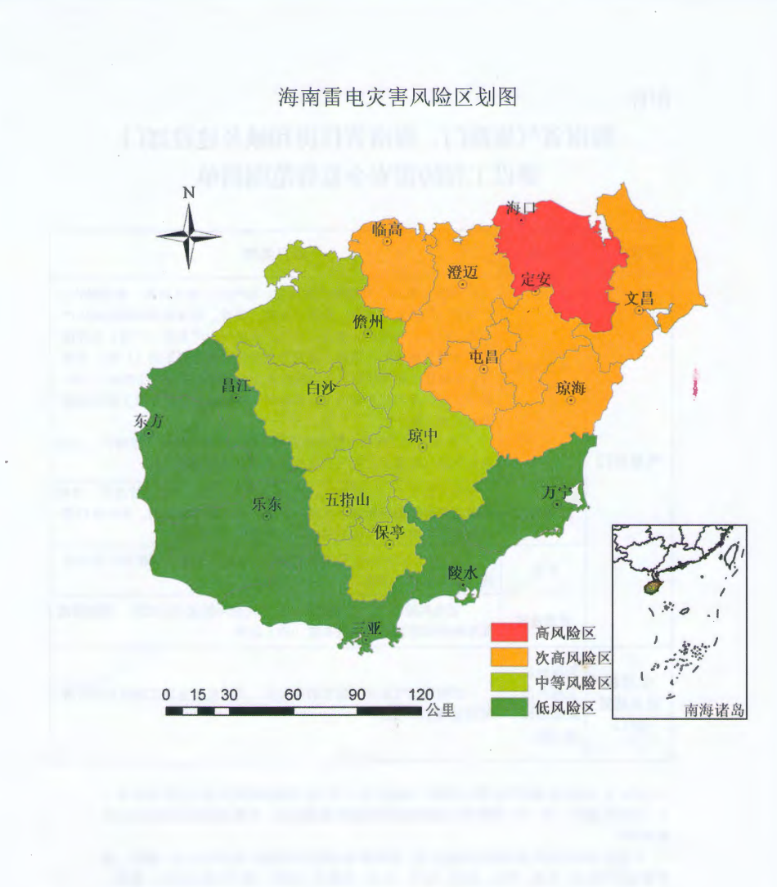

— 2 —

